О мероприятиях в рамках проекта «Культурная суббота» в декабре.
В рамках регионального образовательного проекта «Культурная суббота» 16 декабря 2017 года начальник отдела водных ресурсов и государственного надзора в сфере природопользования, охраны окружающей среды Министерства Елена Княжнева провела урок «Экологии» для учеников 8 класса «Лицея» р.п. Земетчино.
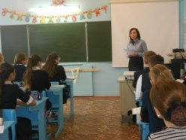

Основной темой обсуждения были особо охраняемые природные территории, а также растения и животные, занесенные в Красную книгу Пензенской области и Красную книгу Российской Федерации.

Ученики активно интересовались общей экологической обстановкой региона: загрязнением атмосферного воздуха, сбросами сточных вод в водные объекты, несанкционированными свалками, а также тем, как региональное Правительство борется нарушениями природоохранного законодательства.
Урок получился интересным и познавательным, каждый присутствующий на нём получил много новых знаний о состоянии родного края.
В лицее р.п.Земетчино был оформлен стенд «Герои земли Пензенской». О 16-ти героях России – уроженцах Пензенской области лицеисты узнали, познакомившись с информацией объёмной, привлекающей внимание стенгазеты, подготовленной ребятами 9-б и 9-г классов (классные руководители: Валентина Рябова и Надежда Крестинина).
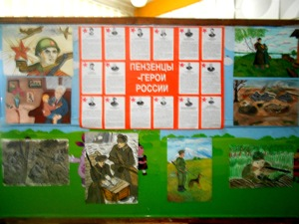

Обучающиеся среднего звена, под руководством учителя изобразительного искусства Галины Афанасьевой, отразили своё видение темы героизма в рисунках.
9 декабря учащиеся 8а класса средней школы №3 р.п. Земетчино вместе с классным руководителем Еленой Быстровой посетили Государственный музей-усадьбу В.Г. Белинского.
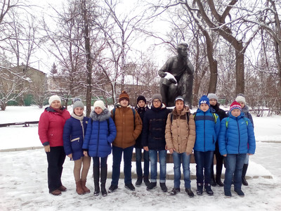
Во время экскурсии ребята побывали в доме - музее В.Г. Белинского. Здесь они увидели предметы быта семьи, мебель, фотографии членов семьи В.Г. Белинского. Удивление у ребят вызвали светец, при помощи которого освещалось помещение, также скалка - предмет, выполнявший роль современного утюга. Особое внимание привлекла библиотека в доме, письменное бюро, за которым работал критик, письменные принадлежности. Ребята могли увидеть документы, рукописи и прочитать их. Учащиеся узнали много интересного о семье будущего критика, журналиста, писателя, о его детстве.
Рассматривая экспозицию, посвящённую годам обучения в гимназии В.Г.Белинского, учащиеся познакомились с учебными принадлежностями того времени, об учебных дисциплинах, требованиях, предъявляемых гимназистам того времени.
Во время экскурсии ребята отгадывали загадки, фотографировали экспонаты, засыпали вопросами экскурсовода Любовь Рудневу.
Обучающиеся 7,9 классов средней школы с. Красная Дубрава 6 декабря посетили школьный краеведческий музей средней школы №3 р.п. Земетчино. В ходе экскурсии по музею обучающиеся узнали много новых и интересных фактов об истории Земетчинского района и р.п. Земетчино. Экскурсию проводила учитель истории Елена Крутикова.
